专题04 元素及其化合物
【2021年】
1．（2021·山东）工业上以SO₂和纯碱为原料制备无水NaHSO₃的主要流程如图，下列说法错误的是
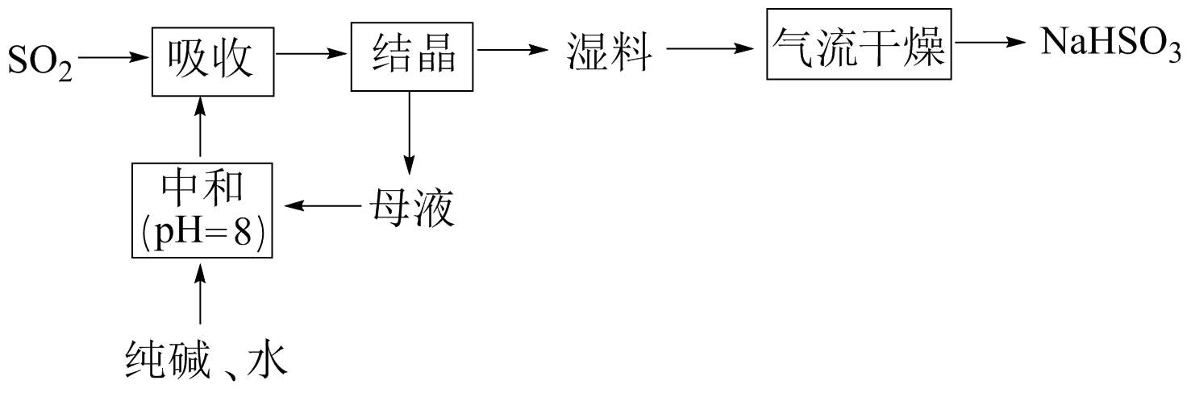
A．吸收过程中有气体生成 B．结晶后母液中含有NaHCO₃
C．气流干燥湿料时温度不宜过高 D．中和后溶液中含Na₂SO₃和NaHCO₃
【答案】B
【分析】
根据工艺流程逆向分析可知，以二氧化硫和纯碱为原料，得到结晶成分为NaHSO₃，则母液为饱和NaHSO₃和过量的二氧化硫形成的亚硫酸，溶液呈酸性，所以加入纯碱进行中和，涉及的反应为：H₂SO₃+2Na₂CO₃= Na₂SO₃+ 2NaHCO₃，NaHSO₃+ Na₂CO₃= Na₂SO₃+ NaHCO₃，所以调节pH为8进行中和后得到Na₂SO₃和NaHCO₃，通入二氧化硫气体进行混合吸收，此时吸收过程中发生反应为：Na₂SO₃+SO₂+H₂O=2NaHSO₃↓，SO₂+ NaHCO₃= CO₂+ NaHSO₃↓，此时会析出大量NaHSO₃晶体，经过离心分离，将得到的湿料再进行气流干燥，最终得到NaHSO₃产品，据此分析解答。
【详解】
A．根据上述分析可知，吸收过程中有二氧化碳生成，A正确；
B．结晶后母液中含饱和NaHSO₃和过量的二氧化硫形成的亚硫酸，没有NaHCO₃，假设产物中存在NaHCO₃，则其会与生成的NaHSO₃发生反应，且NaHCO₃溶解度较低，若其残留于母液中，会使晶体不纯，假设不成立，B错误；
C．NaHSO₃高温时易分解变质，所以气流干燥过程中温度不宜过高，C正确；
D．结合上述分析可知，中和后溶液中含Na₂SO₃和NaHCO₃，D正确；
故选B。
2．（2021·山东）下列由实验现象所得结论错误的是
A．向NaHSO₃溶液中滴加氢硫酸，产生淡黄色沉淀，证明HSO具有氧化性
B．向酸性KMnO₄溶液中加入Fe₃O₄粉末，紫色褪去，证明Fe₃O₄中含Fe(Ⅱ)
C．向浓HNO₃中插入红热的炭，产生红棕色气体，证明炭可与浓HNO₃反应生成NO₂
D．向NaClO溶液中滴加酚酞试剂，先变红后褪色，证明NaClO在溶液中发生了水解反应
【答案】C
【详解】
A．淡黄色沉淀是S，在反应过程中硫元素由NaHSO₃中的+4价降低到0价，发生还原反应，体现氧化性，A项不符合题意；
B．酸性高锰酸钾溶液具有强氧化性，与还原性物质反应紫色才会褪去，所以可以证明Fe₃O₄中有还原性物质，即Fe(Ⅱ)，B项不符合题意；
C．在该反应中浓硝酸体现氧化性，N元素化合价降低，生成的产物可能是NO或者NO₂，NO暴露于空气中也会迅速产生红棕色气体，无法证明反应产物，C项符合题意；
D．先变红说明溶液显碱性，证明NaClO在溶液中发生了水解，，后来褪色，是因为水解产生了漂白性物质HClO，D项不符合题意；
故选C。
3．（2021·浙江）下列说法不正确的是
A．硅酸钠是一种难溶于水的硅酸盐
B．镁在空气中燃烧可生成氧化镁和氮化镁
C．钠与水反应生成氢氧化钠和氢气
D．常温下，铝遇浓硝酸或浓硫酸时会发生钝化
【答案】A
【详解】
A．硅酸钠是溶于水的硅酸盐，故A错误；
B．镁在空气中燃烧时，与氧气和二氧化碳反应生成氧化镁，与氮气反应生成氮化镁，故B正确；
C．钠具有强还原性，能与冷水反应生成氢氧化钠和氢气，故C正确；
D．浓硫酸和浓硝酸具有强氧化性，铝在浓硫酸和浓硫酸中会发生钝化，阻碍反应的继续进行，故D正确；
故选A。
4．（2021·广东）部分含铁物质的分类与相应化合价关系如图所示。下列推断不合理的是
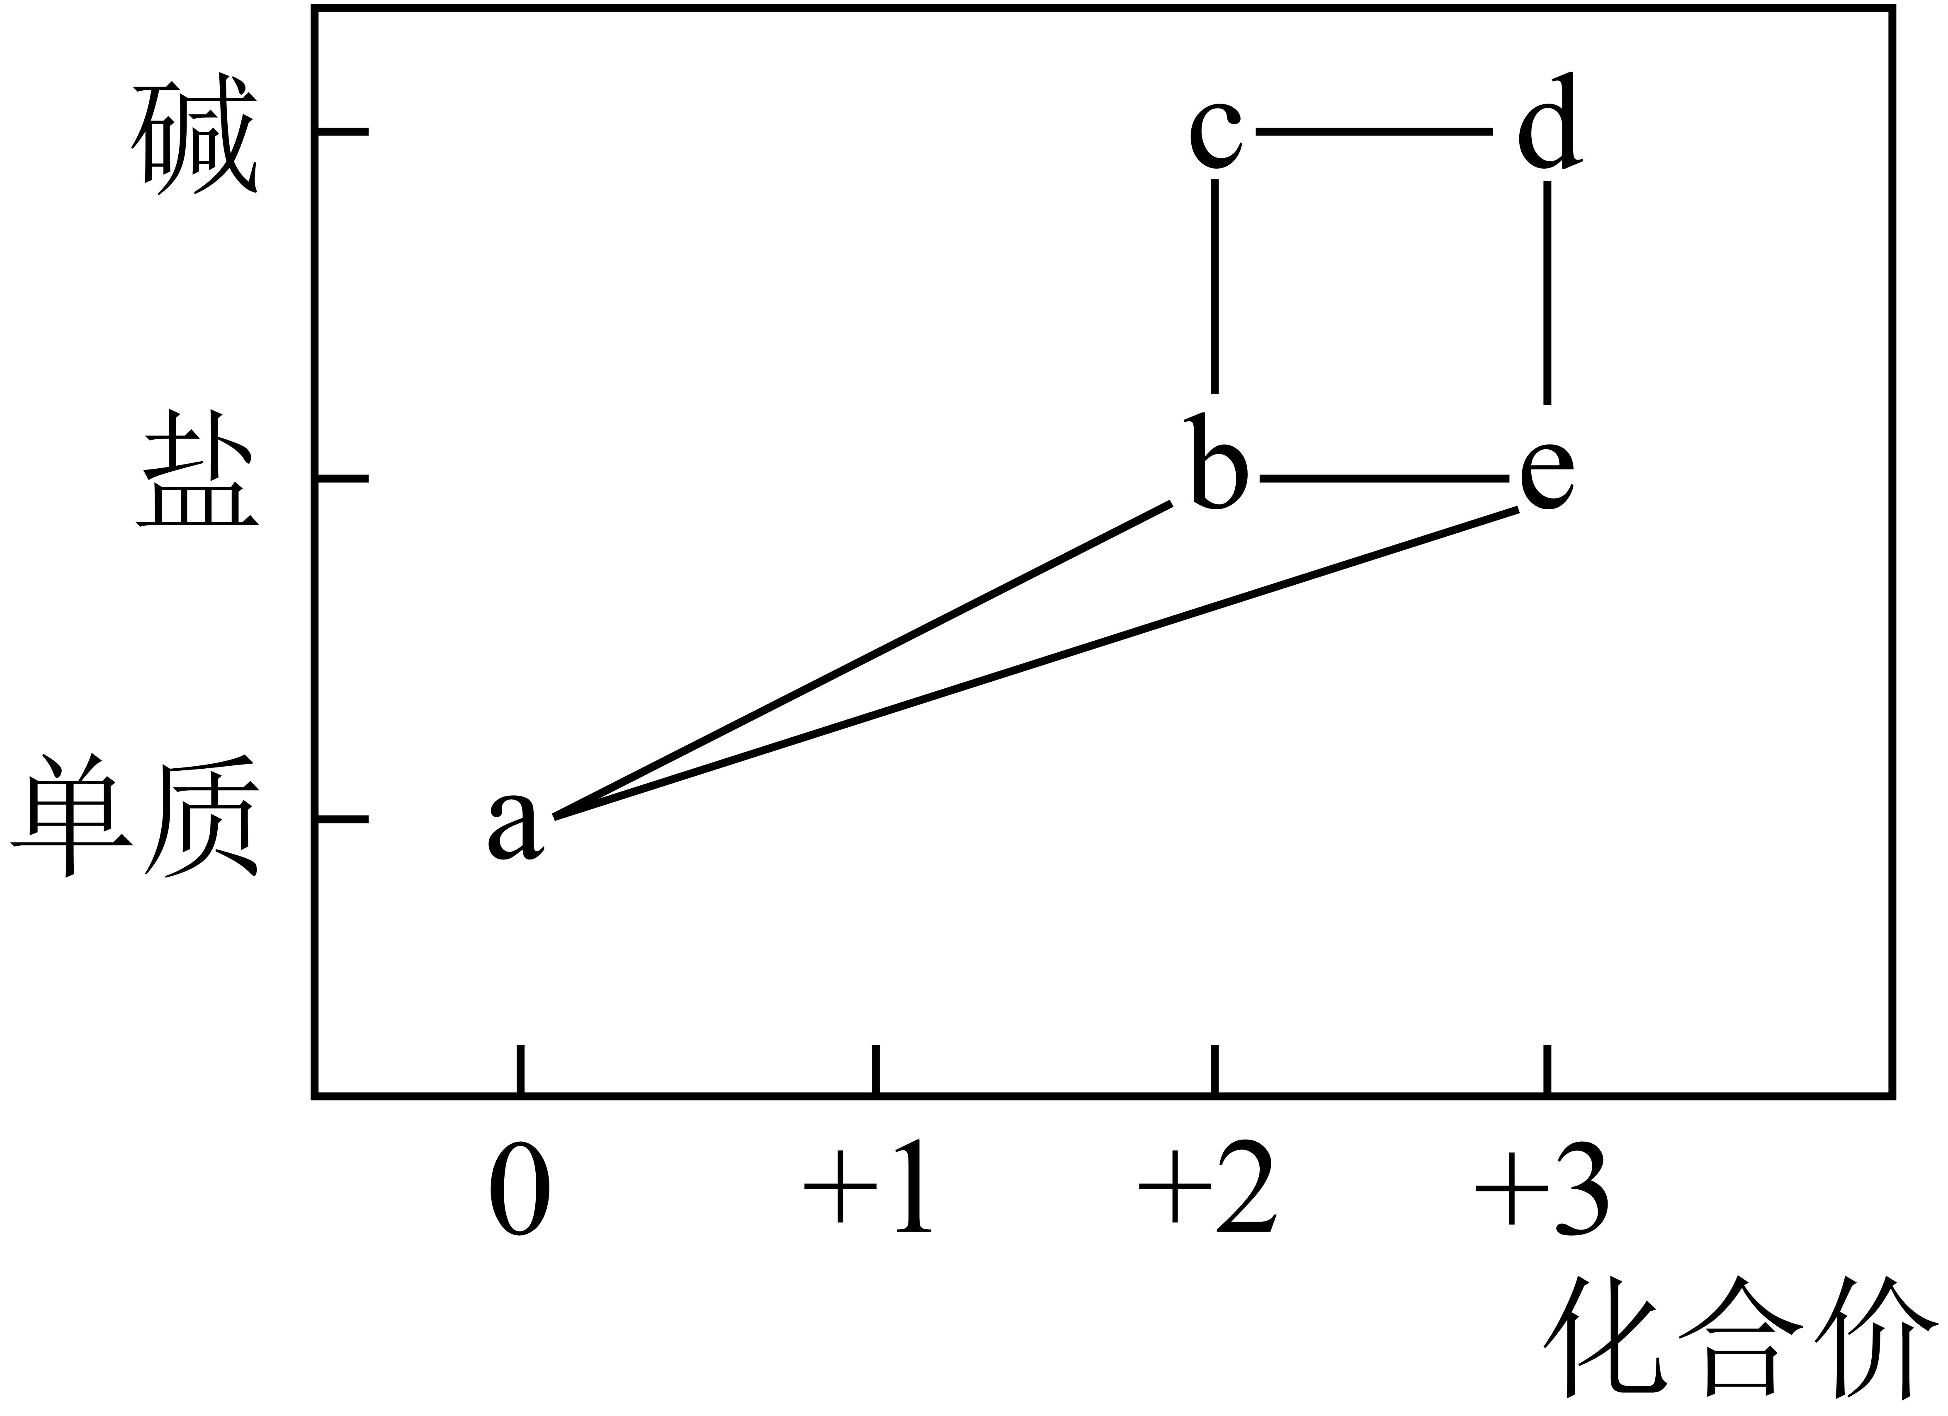
A．可与反应生成
B．既可被氧化，也可被还原
C．可将加入浓碱液中制得的胶体
D．可存在的循环转化关系
【答案】C
【分析】
图中所示铁元素不同化合价的物质：a为Fe，b为FeCl₂、FeSO₄、Fe(NO₃)₂等Fe(II)的盐类物质，c为Fe(OH)₂，e为FeCl₃、Fe₂(SO₄)₃、Fe(NO₃)₃等Fe(III)的盐类物质，d为Fe(OH)₃。
【详解】
A．Fe与Fe(III)的盐类物质可发生反应生成Fe(II)的盐类物质，如Fe+2FeCl₃=3FeCl₂，故A不选；
B．Fe(II)为铁元素的中间价态，既有还原性也有氧化性，因此既可被氧化，也可被还原，故B不选；
C．Fe(III)的盐类物质与浓碱液反应生成Fe(OH)₃沉淀，制备Fe(OH)₃胶体操作为：向沸水中滴加饱和FeCl₃溶液，继续煮沸至溶液呈红褐色，停止加热，故C选；
D．转化如，故D不选；
综上所述，答案为C。
5．（2021·全国甲）实验室制备下列气体的方法可行的是
 | 气体 | 方法
A | 氨气 | 加热氯化铵固体
B | 二氧化氮 | 将铝片加到冷浓硝酸中
C | 硫化氢 | 向硫化钠固体滴加浓硫酸
D | 氧气 | 加热氯酸钾和二氧化锰的混合物
【答案】D
【详解】
A．氯化铵不稳定，加热易分解生成氨气和氯化氢，但两者遇冷又会化合生成氯化铵固体，所以不能用于制备氨气，A不可行；
B．将铝片加到冷浓硝酸中会发生钝化现象，不能用于制备二氧化氮，B不可行；
C．硫化氢为还原性气体，浓硫酸具有强氧化性，不能用浓硫酸与硫化钠固体反应制备该硫化氢气体，因为该气体会与浓硫酸发生氧化还原反应，C不可行；
D．实验室加热氯酸钾和二氧化锰的混合物，生成氯化钾和氧气，二氧化锰作催化剂，可用此方法制备氧气，D可行；
故选D。
6．（2021·广东）化学创造美好生活。下列生产活动中，没有运用相应化学原理的是
选项 | 生产活动 | 化学原理
A | 用聚乙烯塑料制作食品保鲜膜 | 聚乙烯燃烧生成和
B | 利用海水制取溴和镁单质 | 可被氧化、可被还原
C | 利用氢氟酸刻蚀石英制作艺术品 | 氢氟酸可与反应
D | 公园的钢铁护栏涂刷多彩防锈漆 | 钢铁与潮湿空气隔绝可防止腐蚀
【答案】A
【详解】
A．聚乙烯是一种无毒的塑料，是最常见的食品包装袋材料之一，则用聚乙烯塑料制作食品包装袋与燃烧生成二氧化碳和水无关，故A符合题意；
B．溴离子具有还原性，能与氯气反应生成溴单质，镁离子具有弱氧化性，能用电解熔融氯化镁的方法制得镁，则海水制取溴和镁与单质，与溴离子可被氧化、镁离子可被还原有关，故B不符合题意；
C．氢氟酸能与二氧化硅反应，常用来刻蚀石英制作艺术品，则用氢氟酸刻蚀石英制作艺术品，与氢氟酸能与二氧化硅反应有关，故C不符合题意；
D．钢铁在潮湿的空气中易发生吸氧腐蚀，在护栏上涂油漆可以隔绝钢铁与潮湿空气接触，防止钢铁腐蚀，则公园的钢铁护栏涂刷多彩油漆防锈，与隔绝钢铁与潮湿的空气防止腐蚀有关，故D不符合题意；
故选A。
7．（2021·河北）“灌钢法”是我国古代劳动人民对钢铁冶炼技术的重大贡献，陶弘景在其《本草经集注》中提到“钢铁是杂炼生鍒作刀镰者”。“灌钢法”主要是将生铁和熟铁(含碳量约0.1%)混合加热，生铁熔化灌入熟铁，再锻打成钢。下列说法错误的是
A．钢是以铁为主的含碳合金
B．钢的含碳量越高，硬度和脆性越大
C．生铁由于含碳量高，熔点比熟铁高
D．冶炼铁的原料之一赤铁矿的主要成分为Fe₂O₃
【答案】C
【详解】
A．钢是含碳量低的铁合金，故A正确；
B．钢的硬度和脆性与含碳量有关，随着含碳量的增大而增大，故正确；
C．由题意可知，生铁熔化灌入熟铁，再锻打成钢，说明生铁的熔点低于熟铁，故C错误；
D．赤铁矿的主要成分是Fe₂O₃，可用于冶炼铁，故D正确；
故选C。
8．（2021·河北）硫和氮及其化合物对人类生存和社会发展意义重大，但硫氧化物和氮氧化物造成的环境问题也日益受到关注，下列说法正确的是
A．NO₂和SO₂均为红棕色且有刺激性气味的气体，是酸雨的主要成因
B．汽车尾气中的主要大气污染物为NO、SO₂和PM2.5
C．植物直接吸收利用空气中的NO和NO₂作为肥料，实现氮的固定
D．工业废气中的SO₂可采用石灰法进行脱除
【答案】D
【详解】
A．是红棕色且有刺激性气味的气体，而是无色有刺激性气味的气体，A错误；
B．汽车尾气的主要大气污染物为C与N的氧化物，如NO_{x}和CO等，B错误；
C．氮的固定是指将游离态的氮元素转化为化合态，且植物可吸收土壤中的铵根离子或硝酸根离子作为肥料，不能直接吸收空气中的氮氧化物，C错误；
D．工业废气中的可采用石灰法进行脱除，如加入石灰石或石灰乳均可进行脱硫处理，D正确；
故选D。
9．（2021·河北）关于非金属含氧酸及其盐的性质，下列说法正确的是
A．浓H₂SO₄具有强吸水性，能吸收糖类化合物中的水分并使其炭化
B．NaClO、KClO₃等氯的含氧酸盐的氧化性会随溶液的pH减小而增强
C．加热NaI与浓H₃PO₄混合物可制备HI，说明H₃PO₄比HI酸性强
D．浓HNO₃和稀HNO₃与Cu反应的还原产物分别为NO₂和NO，故稀HNO₃氧化性更强
【答案】B
【详解】
A．浓硫酸能使蔗糖炭化，体现的是其脱水性，而不是吸水性，A错误；
B．NaClO在水溶液中会发生水解，离子方程式为：，pH减小，则酸性增强，会促使平衡向正反应方向移动，生成氧化性更强的HClO，在酸性条件下可生成具有强氧化性的氯气、二氧化氯等气体，增强氧化能力，B正确；
C．HI的沸点低，易挥发加热与浓混合物发生反应生成利用的是高沸点酸制备低沸点酸的原理，C错误；
D．相同条件下根据铜与浓硝酸、稀硝酸反应的剧烈程度可知，浓硝酸的氧化性大于稀硝酸的氧化性，D错误；
故选B。
10．（2021·全国乙）在实验室采用如图装置制备气体，合理的是
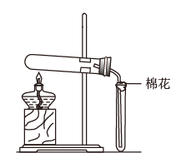
 | 化学试剂 | 制备的气体
A
B | (浓)
C
D | (浓)
【答案】C
【分析】
由实验装置图可知，制备气体的装置为固固加热装置，收集气体的装置为向上排空气法，说明该气体的密度大于空气的密度；
【详解】
A．氨气的密度比空气小，不能用向上排空法收集，故A错误；
B．二氧化锰与浓盐酸共热制备氯气为固液加热反应，需要选用固液加热装置，不能选用固固加热装置，故B错误；
C．二氧化锰和氯酸钾共热制备氧气为固固加热的反应，能选用固固加热装置，氧气的密度大于空气，可选用向上排空气法收集，故C正确；
D．氯化钠与浓硫酸共热制备为固液加热反应，需要选用固液加热装置，不能选用固固加热装置，故D错误；
故选C。
【2020年】
1.（2020·新课标Ⅰ）国家卫健委公布的新型冠状病毒肺炎诊疗方案指出，乙醚、75%乙醇、含氯消毒剂、过氧乙酸(CH₃COOOH)、氯仿等均可有效灭活病毒。对于上述化学药品，下列说法错误的是
A．CH₃CH₂OH能与水互溶
B．NaClO通过氧化灭活病毒
C．过氧乙酸相对分子质量为76
D．氯仿的化学名称是四氯化碳
【答案】D
【解析】乙醇分子中有羟基，其与水分子间可以形成氢键，因此乙醇能与水互溶，A说法正确；次氯酸钠具有强氧化性，其能使蛋白质变性，故其能通过氧化灭活病毒，B说法正确；过氧乙酸的分子式为C₂H₄O₃，故其相对分子质量为76，C说法正确；氯仿的化学名称为三氯甲烷，D说法不正确。综上所述，故选D。
2.（2020·新课标Ⅱ）某白色固体混合物由NaCl、KCl、MgSO₄、CaCO₃中的两种组成，进行如下实验：① 混合物溶于水，得到澄清透明溶液；② 做焰色反应，通过钴玻璃可观察到紫色；③ 向溶液中加碱，产生白色沉淀。根据实验现象可判断其组成为
A．KCl、NaCl B．KCl、MgSO₄
C．KCl、CaCO₃ D．MgSO₄、NaCl
【答案】B
【解析】①混合物溶于水，得到澄清透明溶液，则不含CaCO₃，排除C选项；②做焰色反应，通过钴玻璃可观察到紫色，可确定含有钾元素，即含有KCl；③向溶液中加碱，产生白色沉淀，则应含有MgSO₄，综合以上分析，混合物由KCl和MgSO₄两种物质组成，故选B。
3.（2020·新课标Ⅱ）据文献报道：Fe(CO)₅催化某反应的一种反应机理如下图所示。下列叙述错误的是
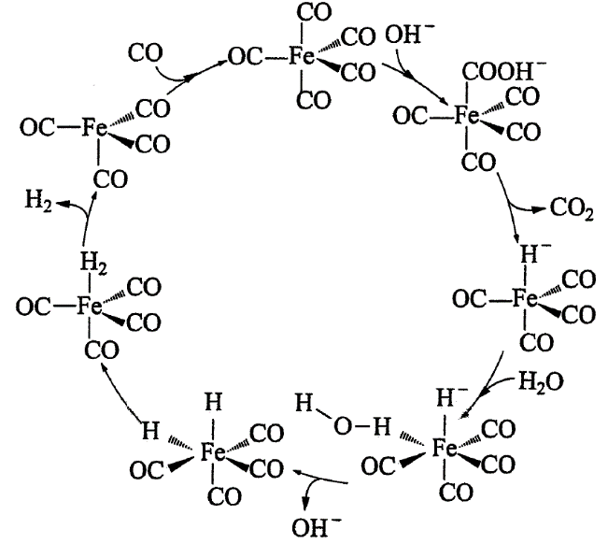
A．OH⁻参与了该催化循环 B．该反应可产生清洁燃料H₂
C．该反应可消耗温室气体CO₂ D．该催化循环中Fe的成键数目发生变化
【答案】C
【解析】题干中明确指出，铁配合物Fe(CO)₅充当催化剂的作用。机理图中，凡是出现在历程中，进去的箭头表示反应物，出来的箭头表示生成物，既有进去又有出来的箭头表示为催化剂或反应条件，其余可以看成为中间物种。由题干中提供的反应机理图可知，铁配合物Fe(CO)₅在整个反应历程中成键数目，配体种类等均发生了变化；并且也可以观察出，反应过程中所需的反应物除CO外还需要H₂O，最终产物是CO₂和H₂，同时参与反应的还有OH⁻，故OH⁻也可以看成是另一个催化剂或反应条件。从反应机理图中可知，OH⁻有进入的箭头也有出去的箭头，说明OH⁻参与了该催化循环，故A项正确；从反应机理图中可知，该反应的反应物为CO和H₂O，产物为H₂和CO₂，Fe(CO)₅作为整个反应的催化剂，而OH⁻仅仅在个别步骤中辅助催化剂完成反应，说明该反应方程式为，故有清洁燃料H₂生成，故 B项正确；
由B项分析可知，该反应不是消耗温室气体CO₂，反而是生成了温室气体CO₂，故 C项不正确；从反应机理图中可知，Fe的成键数目和成键微粒在该循环过程中均发生了变化，故 D项正确；答案选C。
4.（2020·江苏卷）下列有关物质的性质与用途具有对应关系的是
A．铝的金属活泼性强，可用于制作铝金属制品
B．氧化铝熔点高，可用作电解冶炼铝的原料
C．氢氧化铝受热分解，可用于中和过多的胃酸
D．明矾溶于水并水解形成胶体，可用于净水
【答案】D
【解析】铝在空气中可以与氧气反应生成致密氧化铝，致密氧化铝包覆在铝表面阻止铝进一步反应，铝具有延展性，故铝可用于制作铝金属制品，A错误；氧化铝为离子化合物，可用作电解冶炼铝的原料，B错误；氢氧化铝为两性氢氧化物，可以用于中和过多的胃酸，C错误；明矾溶于水后电离出的铝离子水解生成氢氧化铝胶体，氢氧化铝胶体能吸附水中的悬浮物，用于净水，D正确；故选D。
5.（2020·江苏卷）下列有关化学反应的叙述正确的是
A．室温下，Na在空气中反应生成Na₂O₂
B．室温下，Al与4.0 mol﹒L⁻¹NaOH溶液反应生成NaAlO₂
C．室温下，Cu与浓HNO₃反应放出NO气体
D．室温下，Fe与浓H₂SO₄反应生成FeSO₄
【答案】B
【解析】室温下，钠与空气中氧气反应生成氧化钠，故A错误；室温下，铝与NaOH溶液反应生成偏铝酸钠和氢气，故B正确；室温下，铜与浓硝酸反应生成二氧化氮气体，故C错误；室温下，铁在浓硫酸中发生钝化，故D错误。综上所述，答案为B。
6.（2020·江苏卷）下列选项所示的物质间转化均能实现的是
A．(aq)(g)漂白粉(s)
B．(aq)(s)(s)
C．(aq)(aq)(aq)
D．(s)(aq)(s)
【答案】C
【解析】石灰水中Ca(OH)₂浓度太小，一般用氯气和石灰乳反应制取漂白粉，故A错误；碳酸的酸性弱于盐酸，所以二氧化碳与氯化钠溶液不反应，故B错误；氧化性Cl₂＞Br₂＞I₂，所以氯气可以氧化NaBr得到溴单质，溴单质可以氧化碘化钠得到碘单质，故C正确；电解氯化镁溶液无法得到镁单质，阳极氯离子放电生成氯气，阴极水电离出的氢离子放电产生氢气，同时产生大量氢氧根，与镁离子产生沉淀，故D错误。综上所述，答案为C。
7.（2020·浙江卷）水溶液呈酸性的是( )
A．NaCl B．NaHSO₄ C．HCOONa D．NaHCO_{３}
【答案】B
【解析】NaCl是强酸强碱盐，其不能水解，故其水溶液呈中性，A不符合题意；NaHSO₄是强酸的酸式盐，其属于强电解质，其在水溶液中的电离方程式为NaHSO₄=Na⁺+H⁺+SO，故其水溶液呈酸性，B符合题意；
HCOONa属于强碱弱酸盐，其在水溶液中可以完全电离，其电离产生的HCOO－可以发生水解，其水解的离子方程式为HCOO－＋H₂O⇌HCOOH＋OH－，故其水溶液呈碱性，C不符合题意；NaHCO_{３}是强碱弱酸盐，既能发生电离又能发生水解，但其水解程度大于电离程度，故其水溶液呈碱性，D不符合题意。综上所述，本题答案为B。
8.（2020·浙江卷）下列说法不正确的是( )
A．天然气是不可再生能源
B．用水煤气可合成液态碳氢化合物和含氧有机物
C．煤的液化属于物理变化
D．火棉是含氮量高的硝化纤维
【答案】C
【解析】天然气是由远古时代的动植物遗体经过漫长的时间变化而形成的，储量有限，是不可再生能源，A正确；水煤气为CO和H₂，在催化剂的作用下，可以合成液态碳氢化合物和含氧有机物(如甲醇)，B正确；
煤的液化是把煤转化为液体燃料，属于化学变化，C错误；火棉是名为纤维素硝酸酯，是一种含氮量较高的硝化纤维，D正确；答案选C。
9.（2020·浙江卷）下列说法不正确的是( )
A．Cl⁻会破坏铝表面的氧化膜
B．NaHCO₃的热稳定性比Na₂CO₃强
C．KMnO₄具有氧化性，其稀溶液可用于消毒
D．钢铁在潮湿空气中生锈主要是发生了电化学腐蚀
【答案】B
【解析】Cl⁻很容易被吸附在铝表面的氧化膜上，将氧化膜中的氧离子取代出来，从而破坏氧化膜，A选项正确；碳酸氢钠受热分解可产生碳酸钠、水和二氧化碳，则稳定性：NaHCO₃＜Na₂CO₃，B选项错误；KMnO₄具有强氧化性，可使病毒表面的蛋白质外壳变形，其稀溶液可用于消毒，C选项正确；钢铁在潮湿的空气中，铁和碳、水膜形成原电池，发生电化学腐蚀，腐蚀速率更快，D选项正确；答案选B。
10.（2020·浙江卷）下列说法不正确的是( )
A．高压钠灯可用于道路照明
B．二氧化硅可用来制造光导纤维
C．工业上可采用高温冶炼黄铜矿的方法获得粗铜
D．碳酸钡不溶于水，可用作医疗上检查肠胃的钡餐
【答案】D
【解析】高压钠灯发出的黄光射程远、透雾能力强，所以高压钠灯用于道路照明，故A正确；二氧化硅传导光的能力非常强，用来制造光导纤维，故B正确；黄铜矿高温煅烧生成粗铜、氧化亚铁和二氧化硫，故C正确；碳酸钡不溶于水，但溶于酸，碳酸钡在胃酸中溶解生成的钡离子为重金属离子，有毒，不能用于钡餐，钡餐用硫酸钡，故D错误；答案选D。
11.（2020·浙江卷）下列说法正确的是( )
A．在空气中加热可得固体
B．加入到过量溶液中可得
C．在沸腾炉中与反应主要生成
D．溶液中加入少量粉末生成和
【答案】A
【解析】无水状态下Na₂O₂比Na₂O更稳定，Na₂O在空气中加热可以生成更稳定的Na₂O₂，A正确；Mg加入到FeCl₃溶液中，Mg具有较强的还原性，先与Fe³⁺反应，生成Mg²⁺和Fe²⁺，若Mg过量，Mg与Fe²⁺继续反应生成Mg²⁺和Fe，但由于反应中FeCl₃过量，Mg已消耗完，所以无Mg和Fe²⁺反应，所以不会生成Fe，B错误；FeS₂在沸腾炉中与O₂发生的反应为：4 FeS₂+11O₂2Fe₂O₃+8SO₂，产物主要是SO₂而不是SO₃，C错误；H₂O₂溶液中加入少量MnO₂粉末生成H₂O和O₂，化学方程式为：2H₂O₂2H₂O+O₂↑，D错误。答案选A。
12.（2020·浙江卷）Ca₃SiO₅是硅酸盐水泥的重要成分之一，其相关性质的说法不正确的是( )
A．可发生反应：
B．具有吸水性，需要密封保存
C．能与SO₂，反应生成新盐
D．与足量盐酸作用，所得固体产物主要为SiO₂
【答案】D
【解析】Ca₃SiO₅与NH₄Cl反应的方程式为：Ca₃SiO₅+4NH₄Cl CaSiO₃+2CaCl₂+4NH₃↑+2H₂O，A正确；
CaO能与水反应，所以需要密封保存，B正确；亚硫酸的酸性比硅酸强，当二氧化硫通入到Ca₃SiO₅溶液时，发生反应：3SO₂+H₂O+ Ca₃SiO₅=3 CaSO₃+H₂SiO₃，C正确；盐酸的酸性比硅酸强，当盐酸与Ca₃SiO₅反应时，发生反应：6HCl+ Ca₃SiO₅=3CaCl₂+H₂SiO₃+2H₂O，D不正确；故选D。
13.（2020·浙江卷）黄色固体X，可能含有漂白粉、FeSO₄、Fe₂(SO₄)₃、CuCl₂、KI之中的几种或全部。将X与足量的水作用，得到深棕色固体混合物Y和无色碱性溶液Z。下列结论合理的是( )
A．X中含KI，可能含有CuCl₂
B．X中含有漂白粉和FeSO₄
C．X中含有CuCl₂，Y中含有Fe(OH)₃
D．用H₂SO₄酸化溶液Z，若有黄绿色气体放出，说明X中含有CuCl₂
【答案】C
【解析】固体X为黄色，则含有Fe₂(SO₄)₃，溶于水后，要使溶液Z为无色碱性，则一定含有漂白粉，且漂白粉过量，得到深棕色固体混合物Y，则固体Y是Fe(OH)₃和Cu(OH)₂的混合物，X中一定含有CuCl₂，FeSO₄和Fe₂(SO₄)₃中含有其中一种或两种都含，据此解答。若X含有KI，则会与漂白粉反应生成I₂，溶液不为无色，A不正确；由分析可知，不一定含有FeSO₄，B不正确；由分析可知， X含有CuCl₂，Y含有Fe(OH)₃，C正确；酸化后，产生黄绿色气体，为氯气，则发生的发生反应的离子反应方程式为：Cl⁻+ClO⁻+2H⁺=Cl₂↑+H₂O，此时的Cl⁻有可能来自于漂白粉氧化FeSO₄产生的Cl⁻，也有可能是漂白粉自身含有的，不能推导出含有CuCl₂，D不正确。
14.（2020·新课标Ⅱ）化学工业为疫情防控提供了强有力的物质支撑。氯的许多化合物既是重要化工原料，又是高效、广谱的灭菌消毒剂。回答下列问题：
（1）氯气是制备系列含氯化合物的主要原料，可采用如图(a)所示的装置来制取。装置中的离子膜只允许______离子通过，氯气的逸出口是_______(填标号)。
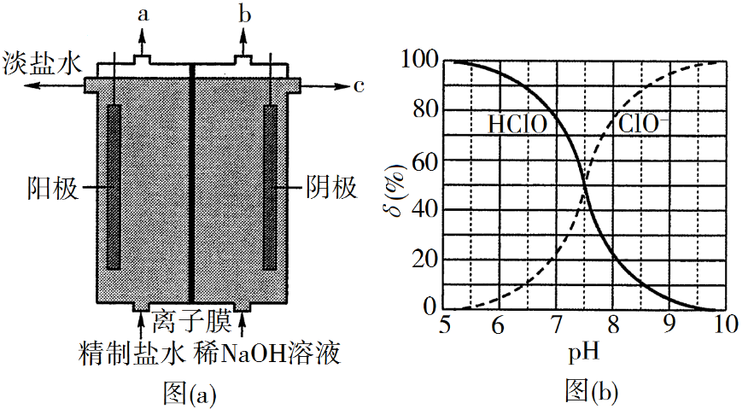
（2）次氯酸为一元弱酸，具有漂白和杀菌作用，其电离平衡体系中各成分的组成分数δ[δ(X)=，X为HClO或ClO⁻]与pH的关系如图(b)所示。HClO的电离常数K_{a}值为______。
（3）Cl₂O为淡棕黄色气体，是次氯酸的酸酐，可由新制的HgO和Cl₂反应来制备，该反应为歧化反应(氧化剂和还原剂为同一种物质的反应)。上述制备Cl₂O的化学方程式为______。
（4）ClO₂常温下为黄色气体，易溶于水，其水溶液是一种广谱杀菌剂。一种有效成分为NaClO₂、NaHSO₄、NaHCO₃的“二氧化氯泡腾片”，能快速溶于水，溢出大量气泡，得到ClO₂溶液。上述过程中，生成ClO₂的反应属于歧化反应，每生成1 mol ClO₂消耗NaClO₂的量为_____mol；产生“气泡”的化学方程式为____________。
（5）“84消毒液”的有效成分为NaClO，不可与酸性清洁剂混用的原因是______(用离子方程式表示)。工业上是将氯气通入到30%的NaOH溶液中来制备NaClO溶液，若NaClO溶液中NaOH的质量分数为1%，则生产1000 kg该溶液需消耗氯气的质量为____kg(保留整数)。
【答案】 （1）. Na⁺
（2）. a
（3）. 10^{−7.5} 2Cl₂+HgO=HgCl₂+Cl₂O
（4）. 1.25 NaHCO₃+NaHSO₄=CO₂↑+Na₂SO₄+H₂O
（5）. ClO⁻+Cl⁻+2H⁺=Cl₂↑+ H₂O 203
【解析】
（1）电解饱和食盐水，反应的化学方程式为2NaCl+2H₂O 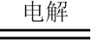2NaOH+Cl₂↑+H₂↑，阳极氯离子失电子发生氧化反应生成氯气，氯气从a口逸出，阴极氢离子得到电子发生还原反应生成氢气，产生OH⁻与通过离子膜的Na⁺在阴极室形成NaOH；
- 由图pH=7.5时，c(HClO)=c(ClO⁻)，HClO的Ka==c(H⁺)=10^{−7.5}；
- （3）Cl₂歧化为Cl₂O和Cl⁻，HgO和氯气反应的方程式为：2Cl₂+HgO=HgCl₂+Cl₂O；
（4）5ClO₂－＋4H＋=4ClO₂＋Cl－＋2H₂O，每生成1molClO₂，消耗NaClO₂为 =1.25mol；碳酸氢钠和硫酸氢钠反应生成硫酸钠、水和二氧化碳，方程式为：NaHCO₃＋NaHSO₄=Na₂SO₄＋H₂O＋CO₂↑；
（5）“84”中的NaClO、NaCl和酸性清洁剂混合后发生归中反应，离子方程式为：ClO－＋Cl－＋2H＋=Cl₂↑＋H₂O；设氯气为xkg，则消耗的NaOH为kg，原氢氧化钠质量为+1000Kg×0.01，由NaOH质量守恒：原溶液为1000Kg−x，则Kg+1000Kg×0. 01=（1000Kg−x)×0.3，解得x=203Kg。
【2019年】
1．[2019新课标Ⅰ] 固体界面上强酸的吸附和离解是多相化学在环境、催化、材料科学等领域研究的重要课题。下图为少量HCl气体分子在253 K冰表面吸附和溶解过程的示意图。下列叙述错误的是（ ）
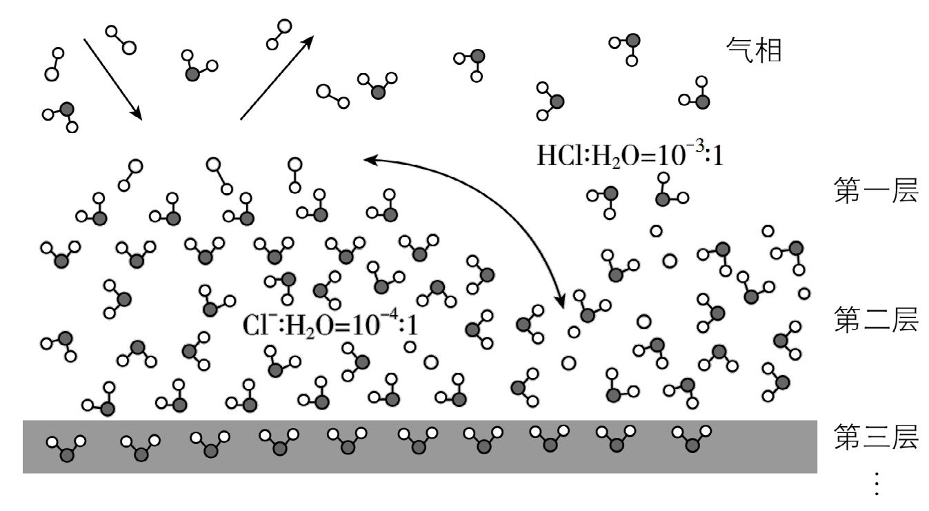
A．冰表面第一层中，HCl以分子形式存在
B．冰表面第二层中，H⁺浓度为5×10⁻³ mol·L⁻¹（设冰的密度为0.9 g·cm⁻³）
C．冰表面第三层中，冰的氢键网络结构保持不变
D．冰表面各层之间，均存在可逆反应HClH⁺+Cl⁻
【答案】D
【解析】由图可知，冰的表面第一层主要为氯化氢的吸附，氯化氢以分子形式存在，故A正确；由题给数据可知，冰的表面第二层中氯离子和水的个数比为10^{—4}:1，第二层中溶解的氯化氢分子应少于第一层吸附的氯化氢分子数，与水的质量相比，可忽略其中溶解的氯化氢的质量。设水的物质的量为1mol，则所得溶液质量为18g/mol×1mol=18g，则溶液的体积为×10^{—3}L/ml=2.0×10^{—2}L，由第二层氯离子和水个数比可知，溶液中氢离子物质的量等于氯离子物质的量，为10^{—4}mol，则氢离子浓度为=5×10^{—3}mol/L，故B正确；由图可知，第三层主要是冰，与氯化氢的吸附和溶解无关，冰的氢键网络结构保持不变，故C正确；由图可知，只有第二层存在氯化氢的电离平衡HClH⁺+Cl—，而第一层和第三层均不存在，故D错误。
2．[2019江苏]下列有关物质的性质与用途具有对应关系的是（ ）
A．NH₄HCO₃受热易分解，可用作化肥
B．稀硫酸具有酸性，可用于除去铁锈
C．SO₂具有氧化性，可用于纸浆漂白
D．Al₂O₃具有两性，可用于电解冶炼铝
【答案】B
【解析】A．NH₄HCO₃受热易分解和用作化肥无关，可以用作化肥是因为含有氮元素；B．铁锈的主要成分为Fe₂O₃，硫酸具有酸性可以和金属氧化物反应，具有对应关系；C．二氧化硫的漂白原理是二氧化硫与有色物质化合成不稳定的无色物质，不涉及氧化还原，故和二氧化硫的氧化性无关；D．电解冶炼铝，只能说明熔融氧化铝能导电，是离子晶体，无法说明是否具有两性，和酸、碱都反应可以体现 Al₂O₃具有两性。故选B。
3．[2019江苏] 下列有关化学反应的叙述正确的是（ ）
A．Fe在稀硝酸中发生钝化 B．MnO₂和稀盐酸反应制取Cl₂
C．SO₂与过量氨水反应生成(NH₄)₂SO₃ D．室温下Na与空气中O₂反应制取Na₂O₂
【答案】C
【解析】常温下，Fe在与浓硝酸发生钝化反应，A错误；二氧化锰与浓盐酸在加热条件下反应制取氯气，B错误；二氧化硫与过量氨水反应生成亚硫酸铵，C正确；常温下，Na与空气中的氧气反应生成Na₂O；加热条件下，钠与氧气反应生成Na₂O₂，D错误；综上所述，本题应选C。
4．[2019江苏] 在给定条件下，下列选项所示的物质间转化均能实现的是（ ）
A．NaCl(aq)Cl₂(g)FeCl₂(s)
B．MgCl₂(aq)Mg(OH)₂(s)MgO (s)
C．S(s)SO₃(g)H₂SO₄(aq)
D．N₂(g)NH₃(g)Na₂CO₃(s)
【答案】B
【解析】氯气的氧化性强，与铁单质反应直接生成氯化铁，A错误；氯化镁与石灰乳发生复分解反应生成氢氧化镁，氢氧化镁高温煅烧生成氧化镁和水，B正确；硫单质在空气中燃烧只能生成SO₂，SO₂在与氧气在催化剂条件下生成SO₃，C错误；氨气与二氧化碳和氯化钠溶液反应生成碳酸氢钠，碳酸氢钠受热分解可生成碳酸钠，D错误；综上所述，本题应选B。
5．[2019天津] 下列有关金属及其化合物的应用不合理的是（ ）
A．将废铁屑加入溶液中，可用于除去工业废气中的
B．铝中添加适量锂，制得低密度、高强度的铝合金，可用于航空工业
C．盐碱地（含较多等）不利于作物生长，可施加熟石灰进行改良
D．无水呈蓝色，吸水会变为粉红色，可用于判断变色硅胶是否吸水
【答案】C
【解析】铁和亚铁能将氯气还原为氯离子，从而除去工业废气中的氯气，故A不选；根据铝合金的性质，铝合金具有密度低、强度高，故可应用于航空航天等工业，故B不选；Na₂CO₃＋Ca(OH)₂=CaCO₃↓＋2NaOH，产物仍然呈碱性，不能改变土壤的碱性，反而使土壤更板结，故C选；利用无水氯化钴和氯化钴晶体的颜色不同，故可根据颜色判断硅胶中是否能吸水，故D不选。故选C。
6．[2019浙江4月选考]下列说法不正确的是（ ）
A．液氯可以储存在钢瓶中
B．天然气的主要成分是甲烷的水合物
C．天然石英和水晶的主要成分都是二氧化硅
D．硫元素在自然界的存在形式有硫单质、硫化物和硫酸盐等
【答案】B
【解析】液氯就是液态的氯气，与钢瓶不反应，可以储存在钢瓶中，A正确；天然气的主要成分是甲烷，可燃冰的主要成分是甲烷的水合物，B错误；石英、水晶、硅石、沙子的主要成分均为二氧化硅，C正确；硫在地壳中主要以硫化物、硫酸盐等形式存在，火山口处有硫单质，D正确。
7．[2019浙江4月选考] 18.下列说法不正确的是（ ）
A．纯碱和烧碱熔化时克服的化学键类型相同
B．加热蒸发氯化钾水溶液的过程中有分子间作用力的破坏
C．CO₂溶于水和干冰升华都只有分子间作用力改变
D．石墨转化为金刚石既有共价键的断裂和生成，也有分子间作用力的破坏
【答案】C
【解析】A．烧碱和纯碱均属于离子化合物，熔化时须克服离子键，A项正确；
B．加热蒸发氯化钾水溶液，液态水变为气态水，水分子之间的分子间作用力被破坏，B项正确；
C．CO₂溶于水发生反应：CO₂+H₂O⇌H₂CO₃，这里有化学键的断裂和生成，C项错误；
D．石墨属于层状结构晶体，每层石墨原子间为共价键，层与层之间为分子间作用力，金刚石只含有共价键，因而石墨转化为金刚石既有共价键的断裂和生成，也有分子间作用力的破坏，D项正确。故答案选C。
【2018年】
1. （2018年全国卷Ⅰ）硫酸亚铁锂（LiFePO₄）电池是新能源汽车的动力电池之一。采用湿法冶金工艺回收废旧硫酸亚铁锂电池正极片中的金属，其流程如下：
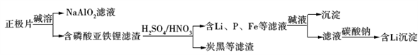
下列叙述错误的是
A．合理处理废旧电池有利于保护环境和资源再利用
B．从“正极片”中可回收的金属元素有Al、Fe、Li
C．“沉淀”反应的金属离子为Fe³⁺
D．上述流程中可用硫酸钠代替碳酸钠
【答案】D
【解析】正极片碱溶时铝转化为偏铝酸钠，滤渣中含有磷酸亚铁锂，加入硫酸和硝酸酸溶，过滤后滤渣是炭黑，得到含Li、P、Fe的滤液，加入碱液生成氢氧化铁沉淀，滤液中加入碳酸钠生成含锂的沉淀，据此解答。废旧电池中含有重金属，随意排放容易污染环境，因此合理处理废旧电池有利于保护环境和资源再利用，A正确；根据流程的转化可知从正极片中可回收的金属元素有Al、Fe、Li，B正确；得到含Li、P、Fe的滤液，加入碱液生成氢氧化铁沉淀，因此“沉淀”反应的金属离子是Fe^{3＋}，C正确； 硫酸锂能溶于水，因此上述流程中不能用硫酸钠代替碳酸钠，D错误。
2. （2018年全国卷II）研究表明，氮氧化物和二氧化硫在形成雾霾时与大气中的氨有关（如下图所示）。下列叙述错误的是
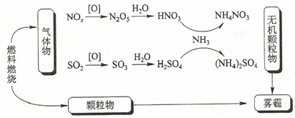
A．雾和霾的分散剂相同
B．雾霾中含有硝酸铵和硫酸铵
C．NH₃是形成无机颗粒物的催化剂
D．雾霾的形成与过度施用氮肥有关
【答案】C
【解析】雾的分散剂是空气，分散质是水。霾的分散剂是空气，分散质固体颗粒。因此雾和霾的分散剂相同，A正确；由于氮氧化物和二氧化硫转化为铵盐形成无机颗粒物，因此雾霾中含有硝酸铵和硫酸铵，B正确；NH₃作为反应物参加反应转化为铵盐，因此氨气不是形成无机颗粒物的催化剂，C错误；氮氧化物和二氧化硫在形成雾霾时与大气中的氨有关，由于氮肥会释放出氨气，因此雾霾的形成与过度施用氮肥有关，D正确。
3. （2018年江苏卷）下列有关物质性质与用途具有对应关系的是
A．NaHCO₃受热易分解，可用于制胃酸中和剂
B．SiO₂熔点高硬度大，可用于制光导纤维
C．Al₂O₃是两性氧化物，可用作耐高温材料
D．CaO能与水反应，可用作食品干燥剂
【答案】D
【解析】A项，NaHCO₃能与HCl反应，NaHCO₃用于制胃酸中和剂，NaHCO₃用于制胃酸中和剂与NaHCO₃受热易分解没有对应关系；B项，SiO₂传导光的能力非常强，用于制光导纤维，SiO₂用于制光导纤维与SiO₂熔点高硬度大没有对应关系；C项，Al₂O₃的熔点很高，用作耐高温材料，Al₂O₃用作耐高温材料与Al₂O₃是两性氧化物没有对应关系；D项，CaO能与水反应，用于食品干燥剂，CaO用于食品干燥剂与CaO与水反应有对应关系；答案选D。
4. （2018年江苏卷）下列有关物质性质的叙述一定不正确的是
A．向FeCl₂溶液中滴加NH₄SCN溶液，溶液显红色
B．KAl(SO₄) ₂·12H₂O溶于水可形成 Al(OH)₃胶体
C．NH₄Cl与Ca(OH)₂混合加热可生成NH₃
D．Cu与FeCl₃溶液反应可生成CuCl₂
【答案】A
【解析】FeCl₂溶液中含Fe²⁺，NH₄SCN用于检验Fe³⁺，向FeCl₂溶液中滴加NH₄SCN溶液，溶液不会显红色，A错误； KAl（SO₄）₂·12H₂O溶于水电离出的Al³⁺水解形成Al（OH）₃胶体，离子方程式为Al³⁺+3H₂OAl（OH）₃（胶体）+3H⁺，B正确；实验室可用NH₄Cl和Ca（OH）₂混合共热制NH₃，反应的化学方程式为2NH₄Cl+Ca（OH）₂CaCl₂+2NH₃↑+2H₂O，C正确； Cu与FeCl₃溶液反应生成CuCl₂和FeCl₂，反应的化学方程式为Cu+2FeCl₃=CuCl₂+2FeCl₂，D正确。
5. （2018年江苏卷）在给定条件下，下列选项所示的物质间转化均能实现的是
A．
B．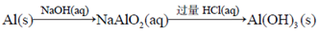
C．
D．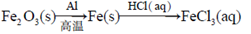
【答案】A
【解析】A项，NaHCO₃受热分解成Na₂CO₃、CO₂和H₂O，Na₂CO₃与饱和石灰水反应生成CaCO₃和NaOH，两步反应均能实现；B项，Al与NaOH溶液反应生成NaAlO₂和H₂，NaAlO₂与过量盐酸反应生成NaCl、AlCl₃和H₂O，第二步反应不能实现；C项，AgNO₃中加入氨水可获得银氨溶液，蔗糖中不含醛基，蔗糖不能发生银镜反应，第二步反应不能实现；D项，Al与Fe₂O₃高温发生铝热反应生成Al₂O₃和Fe，Fe与HCl反应生成FeCl₂和H₂，第二步反应不能实现；物质间转化均能实现的是A项，答案选A。
【2017年】
1．【2017北京卷】根据SO₂通入不同溶液中实验现象，所得结论不正确的是
 | 溶液 | 现象 | 结论
A | 含HCl、BaCl₂的溶液 | 产生白色沉淀 | SO₂有还原性
B | H₂S溶液 | 产生黄色沉淀 | SO₂有氧化性
C | 酸性KMnO₄溶液 | 紫色溶液褪色 | SO₂有漂白性
D | Na₂SiO₃溶液 | 产生胶状沉淀 | 酸性：H₂SO₃>H₂SiO₃
【答案】C
【解析】H₂O₂将SO₂氧化成硫酸根离子，硫酸根离子与BaCl₂反应生成硫酸钡沉淀，该反应中二氧化硫被氧化，表现了还原性，A正确；SO₂与H₂S反应生成S单质，该反应中SO₂中+4价S元素被还原生成0价的单质S，二氧化硫被还原，做氧化剂，B正确；酸性KMnO₄溶液能够氧化SO₂，导致溶液褪色，SO₂表现了还原性，C错误；Na₂SiO₃溶液中通入二氧化硫生成H₂SiO₃，说明亚硫酸的酸性较强，即酸性：H₂SO₃＞H₂SiO₃，D正确。
2．【2017江苏卷】下列有关物质性质与用途具有对应关系的是
A．Na₂O₂吸收CO₂产生O₂，可用作呼吸面具供氧剂
B．ClO₂具有还原性，可用于自来水的杀菌消毒
C．SiO₂硬度大，可用于制造光导纤维
D．NH₃易溶于水，可用作制冷剂
【答案】A
【解析】过氧化钠可以和二氧化碳反应生成氧气，A正确；因二氧化氯具有氧化性才用于自来水的杀菌消毒，B错误；二氧化硅透光性好，用于制造光导纤维，C错误；液氨气化时吸收大量热，所以氨可用作制冷剂，D错误。
3．【2017江苏卷】在给定条件下，下列选项所示的物质间转化均能实现的是
A．FeFeCl₂Fe(OH)₂
B．SSO₃H₂SO₄
C．CaCO₃CaOCaSiO₃
D．NH₃NOHNO₃
【答案】C
【解析】铁与氯气反应只能生成氯化铁，A错误；硫与氧气在点燃条件下反应生成二氧化硫， B错误；碳酸钙高温条件下受热分解生成氧化钙，氧化钙在高温条件下与二氧化硅反应生成硅酸钙， C正确；一氧化氮与水不反应，得不到硝酸，D错误。
4．【2017海南】下列错误的是
A．蔗糖可作调味剂 B．细铁粉可作食品抗氧剂
C．双氧水可作消毒剂 D．熟石灰可作食品干燥剂
【答案】D
【解析】蔗糖具有甜味，且对人体无害，因此蔗糖可以作调味剂，A正确； 细铁粉可以空气中氧气发生反应，防止食品被氧化变质，B正确；双氧水具有强氧化性，能消灭细菌和病毒，因此双氧水可作消毒剂，C正确；熟石灰不具有吸水性，不能作干燥剂，D错误。
5．【2017海南】分别将足量下列气体通入稀Na₂S溶液中，可以使溶液变浑浊的是
A．CO B．SO₂ C．HCl D．CO₂
【答案】B
【解析】CO不与Na₂S发生反应，因此没有沉淀产生，A错误；SO₂具有弱氧化性，与Na₂S发生氧化还原反应，即SO₂＋2S^{2－}＋4H＋=3S↓＋2H₂O，B正确；利用酸性强的制取酸性弱的，即发生2H＋＋S^{2－}=H₂S，没有沉淀产生，C错误；不产生沉淀，D错误。
6．【2017海南】下列叙述正确的是
A．稀硫酸和铜粉反应可制备硫酸铜
B．碘化钾与浓硫酸反应可制备碘化氢
C．过氧化钠与二氧化碳反应可制备氧气
D．铝箔在氯气中燃烧可制备无水三氯化铝
【答案】CD
【解析】根据金属活动顺序表，Cu排在H的右边，因此金属铜不与稀硫酸反应，A错误；浓硫酸具有强氧化性，能把HI氧化，B错误；2Na₂O₂＋2CO₂=2Na₂CO₃＋O₂，因此可以制备氧气，C正确；铝在氯气中燃烧生成AlCl₃，D正确。

